Notas Clase 3 - 13/05/25

  - Patrones De Diseño

Son como ladrillos para organizar el código. Estructuras compartidas por programadores de diferentes lenguajes de programación. Patrones para organizar el código.
No dependen del lenguaje de programación. Resolver problemas complejos de forma rápida.
Permite compartir entre programadores independientemente del lenguaje que manejen ya que son estructuras conceptuales.

Ejemplos de Patrones

Singleton: estructura para que un solo usuario a la vez esté conectado y usos similares.
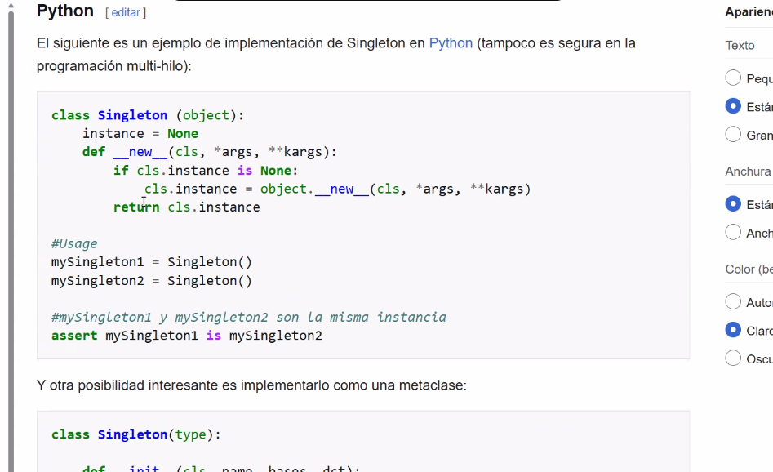

Patrón de Diseño MVC (Modelo, Vista, Controlador):

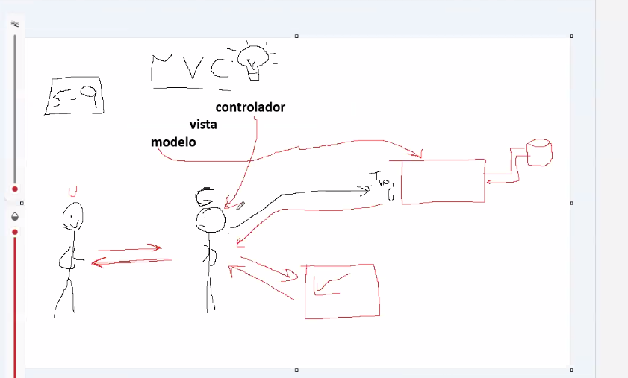

Paralelo con situación persona que va a comprar un auto, lo atiende el vendedor (vista) quien le pasa la consulta al gerente que es el que gestiona, lleva y trae, etc (controlador). El gerente le pasa la consulta al Ingeniero que es el quepiensa y hace los cálculos, el razonamiento avanzado (modelo). El Ing devuelve la consulta al Gerente y este hace nuevamente la gestión para presentarle la respuesta al vendedor (vista)

El modelo piensa

El controlador administra/gestiona

La Vista muestra

Modelo seria mas almacenamiento (si cambio el almacenamiento de la info de memoria a db)
Vista será mas como se muestra la información (por ejemplo cambios en el front end)
Controlador seria mas el que gestiona la obtención de la info entre vista y modelo ()

  - Hacemos ejercicios Unidad 3

Ejercicio 5

